Chmielnik, dnia 09.10.2023 r.
Znak: D-MZ/6/2023

Zapytanie ofertowe

na Zakup i dostawę wyposażenia do punktu napraw i magazynu Punktu Selektywnego Zbierania Odpadów Komunalnych przy ul. Starobuskiej w Chmielniku.

1. Nazwa (firma) i adres Zamawiającego

Zakład Usług Komunalnych w Chmielniku Spółka z ograniczoną odpowiedzialnością
Zrecze Duże 1A
26-020 Chmielnik
województwo świętokrzyskie
NIP 657-24-38-901, REGON 260615711
Numer telefonu: 041 354 44 30;
Adres poczty elektronicznej prowadzonego postępowania: renata.cwiek@chmielnik.com, sekretariat.zuk.chmielnik@vp.pl;
Adres strony internetowej prowadzonego postępowania: www.zukchmielnik.pl

2. Nazwa zamówienia

Zakup i dostawa wyposażenia do punktu napraw i magazynu Punktu Selektywnego Zbierania Odpadów Komunalnych przy ul. Starobuskiej w Chmielniku

3. Opis Przedmiotu Zamówienia

3.1. W ramach zamówienia należy dostarczyć następujące wyposażenie do siedziby PSZOK przy ul. Starobuskiej w Chmielniku:
- Tablica narzędziowa z pojemnikami – 1 kpl.
- Szafa narzędziowa zamykana – 1 szt.
- Szafka narzędziowa warsztatowa z narzędziami – 1 kpl.
- Zestaw narzędzi pneumatycznych – 1 kpl.
- Fotel roboczy - 1 szt.
- Regał paletowy – 1 kpl.
- Magazynowa drabina platformowa – 1 szt.
- Regał paletowy do magazynku – 10 szt.
- Stół roboczy – 3 kpl.
Zamawiający wymaga aby dostarczone wyposażenie było gotowe do użytku.

3.2. Szczegółowy zakres i opis przedmiotu zamówienia:

1. | Tablica narzędziowa z pojemnikami | 1  kpl. | 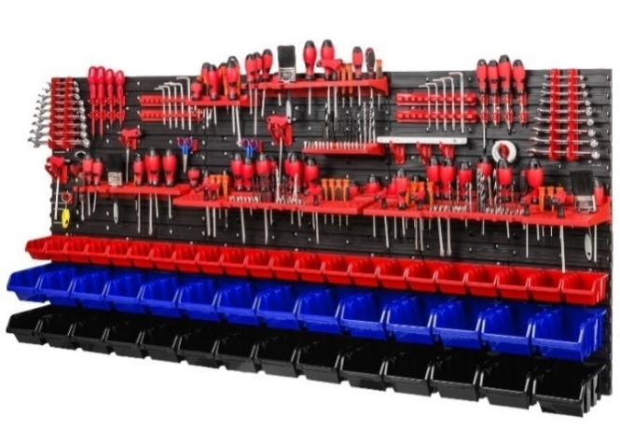  Specyfikacja:  - w skład zestawu wchodzą:  6 szt. - Tablica 576x390 mm  22 szt. - Kuweta Czerwona 60x80x115 mm  14 szt. - Kuweta Czarna 90x120x195 mm  14 szt. - Kuweta Niebieska 90x120x195 mm  16 szt. - Uchwyt na śrubokręty  8 szt. - Uchwyt na klucze  8 szt. - Zawieszka mała 35 mm  8 szt. - Zawieszka duża 55 mm  2 szt. - Półka na narzędzia 111x385 mm  2 szt. - Półka na narzędzia XXL 158x580 mm  1 szt. - Półka krótka na śrubokręty 111x180 mm  1 szt. - Półka krótka na wkręty, bity 111x190 mm  - montaż za pomocą wkrętów  - odporność chemiczna na roztwory soli, mocne kwasy, zasady, alkohol,  - temperatury zastosowania od -20 do 60 stopni Celsjusza,  - zamówienie nie obejmuje narzędzi widocznych na zdjęciu poglądowym  - zamówienie obejmuje dostawę do miejsca przeznaczenia: ul. Starobuska, 26-020 Chmielnik,
2. | szafa narzędziowa zamykana | 1  szt. | 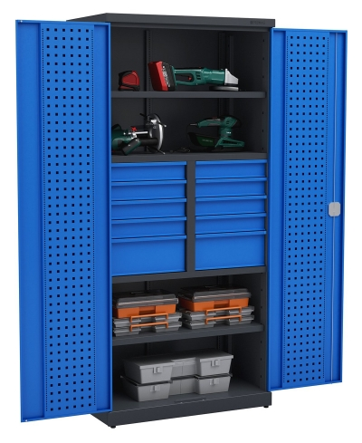  Specyfikacja:  - szafa stalowa o wymiarach: wysokość 1900-2000mm, szerokośćminimalna 1000 mm, głębokość wewnątrz minimum 520 mm,  - 2 półki przestawne na cała szerokość szafy oraz 10 szuflad o różnej wysokości umieszczonych na wysokości środkowej części szafy,  - minimalne obciążenie/ nośność szafy 490 kg,  - szafa zamykana dwoma skrzydłami drzwiowymi z chowanymi zawiasami  - drzwi zamkiem i zestawem kluczy (min. 2 szt.),  - półki o nośności minimum. 100 kg, przestawne co 35 mm  - całość szafy malowana proszkowo,  - zamówienie nie obejmuje narzędzi widocznych na zdjęciu poglądowym  - zamówienie obejmuje dostawę do miejsca przeznaczenia: ul. Starobuska, 26-020 Chmielnik,
3. | Szafka narzędziowa warsztatowa z narzędziami | 1  kpl. | 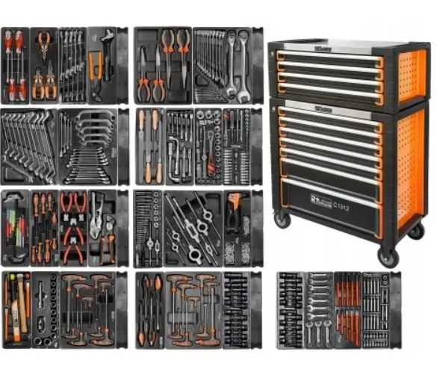  Specyfikacja:  - wózek narzędziowy z 11 szufladami i minimum 560elementami wyposażenia,  - szafka wyposażona w stalowy stelaż oraz wzmacniane narożniki,  - wymiary szafki: wysokość całkowita 128 cm, wysokość nadstawki 35 cm, szerokość 90 cm, głębokość 46 cm (tolerancja wymiarów +/- 20 mm)  - 11 szuflad na prowadnicach kulkowych  - 4-szufladowa nadstawka,  - szuflady o wymiarach 70 x 40 x 5,5-19,5 (tolerancja wymiarów +/- 20 mm)  - centralny zamek z 3 kompletami kluczyków do blokowania szuflad,  - 2 stopniowe prowadnice  - wyposażenie w minimum 564 elementy wyposażenia  - szafka wyposażona w 4 koła o średnicy 125 mm z których 2 są skrętne oraz posiadają blokadę kół zapobiegającą samowolnemuprzemieszczaniu się wózka,  - uchwyt transportowy,  - blat roboczy z metalu wykończony tworzywem,  - szafka wyposażona we wkłady narzędziowe zawierające co najmniej 560 elementów:  - Wkrętaki płaskie i krzyżakowe 4 elementy  - Szczypce 3 elementy  - Klucze płasko-oczkowe łamane z grzechotką 8 -19 mm  - Szczypce do rur 2 elementy  - Zestaw szczypiec długich 4 elementy  - Klucze płasko oczkowe 6-32 mm 24 elementów  - Klucze oczkowe gięte 6-32mm, 12 elementów  - Klucze oczkowe gięte 6-32mm, 12 elementów  - Zestaw pilników metalowych 4 elementy  - Klucze fajkowe 6 -19 mm 10 elementów  - Zestaw nasadek 1/2'’ 8-32 mm, 25 elementów  - Zestaw nasadek 1/4'’ 4-14 mm,bity stal S2, 44 elementy  - Klucze trzpieniowe, imbusowe i TORX  - Wkrętaki ze stali S2 8 elementy  - Szczypce Seger'a 180mm 4 elementy  - Szczypce 250 mm, szczypce do rur 250 mm  - Gwintowniki i narzynki z pokrętłem, oprawką i gwintomierzem  - Pokrętła i oprawki do gwintów i narzynek  - Nitownica + nity 151 elementów  - Akcesoria blacharskie, 5 elementów  - Zestaw nasadek 1/2'’ 13-27 mm przedłużka 1/2’’ 125mm łącze Cardana  - Imbusy uchwyt „T”  - Wkrętaki do podbijania  - TORX uchwyt „T”  - Nasadki udarowe 1/2" TORX T30-T80, IMBUS, 16ele.  - Nasadki udarowe 1/2" SPLINE, RIBE, 16 ele.  - Zestaw kluczy płasko oczkowych małe 10-19 mm,10ele.  - Zestaw wybijaków i przecinaków 10 ele  - Zestaw bitów Torx, HEX, XZN + adaptery 3/8", 1/2", 40 elementów  - zamówienie obejmuje dostawę do miejsca przeznaczenia: ul. Starobuska, 26-020 Chmielnik,
4. | Zestaw narzędzi pneumatycznych | 1  kpl. | 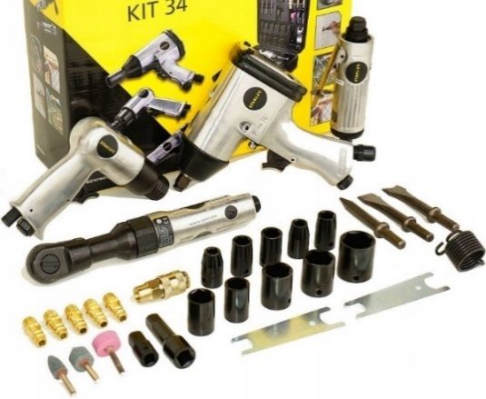  Specyfikacja:  - w skład zestawy powinny wchodzić co najmniej:  - Klucz udarowy o rozmiarze trzpienia 1/2", ciśnienie robocze 6bar, max. moment obrotowy min. 310Nm, pobór powietrza 170 L/min  - Młot udarowy, ciśnienie max. 6bar, pobór powietrza 220 L/min  - Szlifierka prosta, ciśnienie robocze 6bar, obroty 22000 obr./min, pobór powietrza 180 L/min,  - Klucz kątowy, rozmiar trzpienia 3/8", ciśnienie robocze 6bar, moment obrotowy min. 68Nm, pobór powietrza 200 L/min  - nasadki ze stali chromo-wanadowej CrV o rozmiarach: 10, 11, 13, 14, 15, 17, 19, 22, 24, 27  - dłuta – min. 3 szt.  - kamienie szlifierskie – min. 3 szt.  - przedłużka 1/2"  - adapter 3/8"-1/2"  - klucze montażowe – zestaw  - zestaw szybkozłączek pneumatycznych – 4 szt.  - buteleczka na olej  - zestaw zapakowany w dedykowaną walizkę  - zamówienie obejmuje dostawę do miejsca przeznaczenia: ul. Starobuska, 26-020 Chmielnik,
5. | fotel roboczy | 1  szt. | 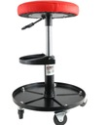  Specyfikacja:  - taboret warsztatowy na kółkach  - Minimalny udźwig 150 kg  - ilość kółek 5 szt.  - miękkie siedzisko z materiału zmywalnego  - 2 metalowe półki pod taboretem na narzędzia  - pneumatyczna regulacja wysokości siedziska w minimalnym zakresie od 40 cm do 50 cm  - zamówienie obejmuje dostawę do miejsca przeznaczenia: ul. Starobuska, 26-020 Chmielnik,
6. | Regał paletowy | 1  kpl. | 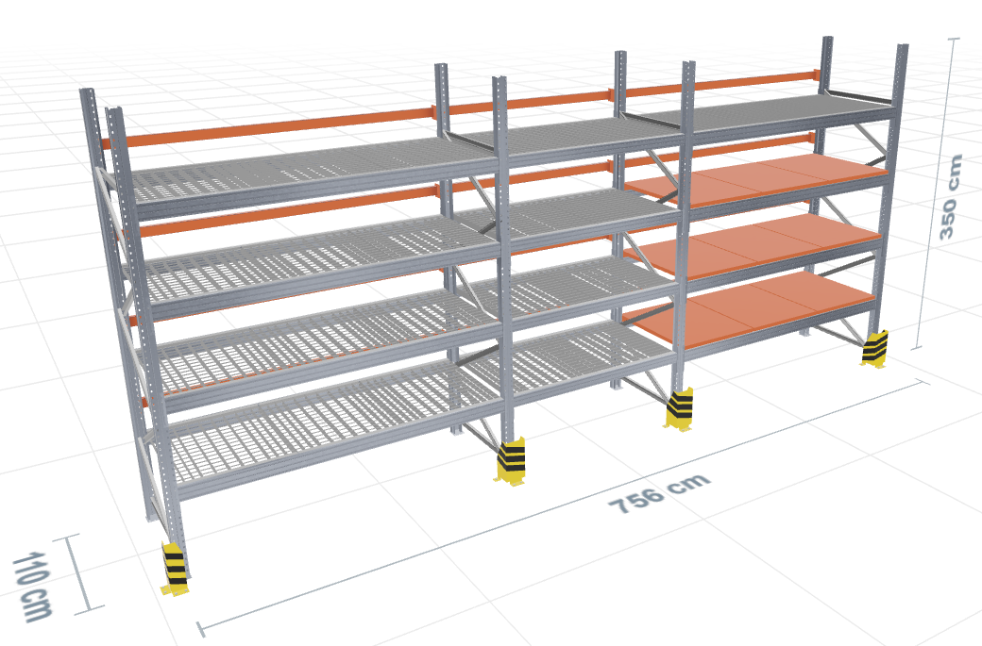  Specyfikacja:  - regał 3-kolumnowy,  - głębokość 1100 mm (tolerancja wysokości +/- 20 mm)  - wysokość 3500 mm (tolerancja wysokości +/- 30 mm)  - szerokość 7550 mm (tolerancja szerokości +/- 50 mm)  - nośność konstrukcyjna pojedynczej kolumny minimum 9000 kg  - nośność konstrukcyjna pojedynczej półki minimum 3000 kg  - liczba poziomów składowania dla każdej kolumny 0+4  - liczba miejsc paletowych na półkach (bez wliczania miejsc na posadzce): 32  - możliwość regulacji belek półkowych co 50 mm  - zabezpieczenie belek półkowych przed przypadkowym podniesieniem,  - 23 miejsc z półkami wypełnione nakładkami modułami kratowymi ocynkowanymi ogniowo o oczkach minimum 50x100 mm i obciążeniu minimum 1000 kg na jeden moduł, moduł wielkości odpowiadającej jednej europalecie, półki kratowe wpuszczane między belki półkowe (zapobiegnie możliwości przypadkowego przesunięcia półki),  - 9 miejsc z półkami wypełnione nakładkami stalowymi z blachy,  - wszystkie półki wyposażone w belki zabezpieczające przed przepchnięciem,  - wszystkie elementy regału paletowego ocynkowane ogniowo,  - 4 osłony zabezpieczające przed najechaniem na słup regałowy wózkiem widłowym (3 osłony w kształcie litery U, 1 osłona w kształcie litery L),  - instrukcja użytkowania,  - komplet elementów montażowych,  - zamówienie obejmuje dostawę do miejsca przeznaczenia: ul. Starobuska, 26-020 Chmielnik,
7. | Magazynowa drabina platformowa | 1  szt. | 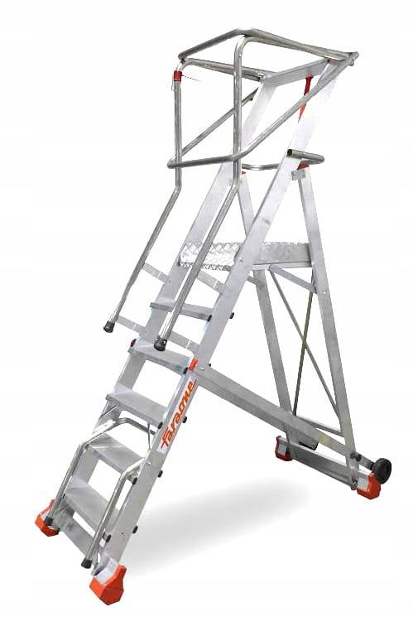  Specyfikacja:  - materiał – profile aluminiowe  - wysokość podestu roboczego 2,95-3,15 m  - wymiary podestu roboczego minimum 50 x 60 cm  - uchylna barierka zabezpieczająca na platformie  - ryflowane stopnie drabiny o głębokości min. 14 cm  - obciążenie drabiny minimum 150 kg  - kąt nachylenia drabiny 58-62 stopnie  - drabina przejezdna z dwoma kółkami  - podczas użytkowania sztywne 4-punktowe podparcie o szerokości min. 100 cm  - dodatkowo 2 rozkładane i regulowane stabilizatory boczne dla zwiększenia stateczności drabiny podczas użytkowania,  - drabina wyposażona w dwie poręcze  - możliwość sprawnegozłożenia drabiny  - dokumentacja techniczna oraz deklaracja bezpieczeństwa  - zamówienie obejmuje dostawę do miejsca przeznaczenia: ul. Starobuska, 26-020 Chmielnik,
8. | regały paletowe do magazynku | 4 szt. + 6 szt. | 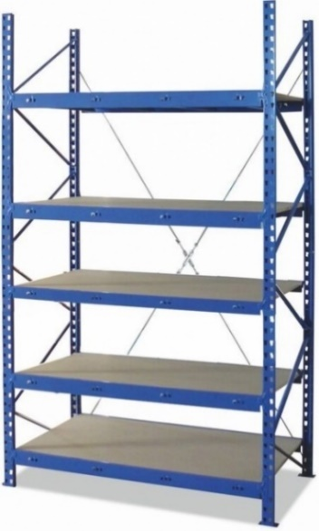  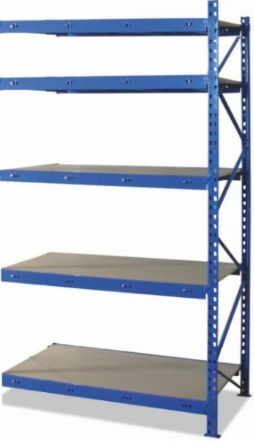  Specyfikacja:  - szerokość jednego kolumny 1000 mm (tolerancja szerokości +/- 20 mm)  - głębokość 600 mm (tolerancja głębokości +/- 20 mm)  - wysokość 2400 mm (tolerancja wysokości +/- 50 mm)  - nośność konstrukcyjna kolumny minimum 2000 kg  - 4 kolumny regałowe podstawowe + 6 kolumn regałowych dostawnych  - 5 półek na kolumnę (łącznie dla zestawu 50 półek)  - regulacja półek co 50 mm  - nośność konstrukcyjna półki minimum 400 kg  - półki z płyty wiórowej surowej  - zabezpieczenie antykorozyjne: ocynk ogniowy lub malowanie proszkowe  - zamówienie obejmuje dostawę do miejsca przeznaczenia: ul. Starobuska, 26-020 Chmielnik,
9. | stoły robocze | 3  kpl. | 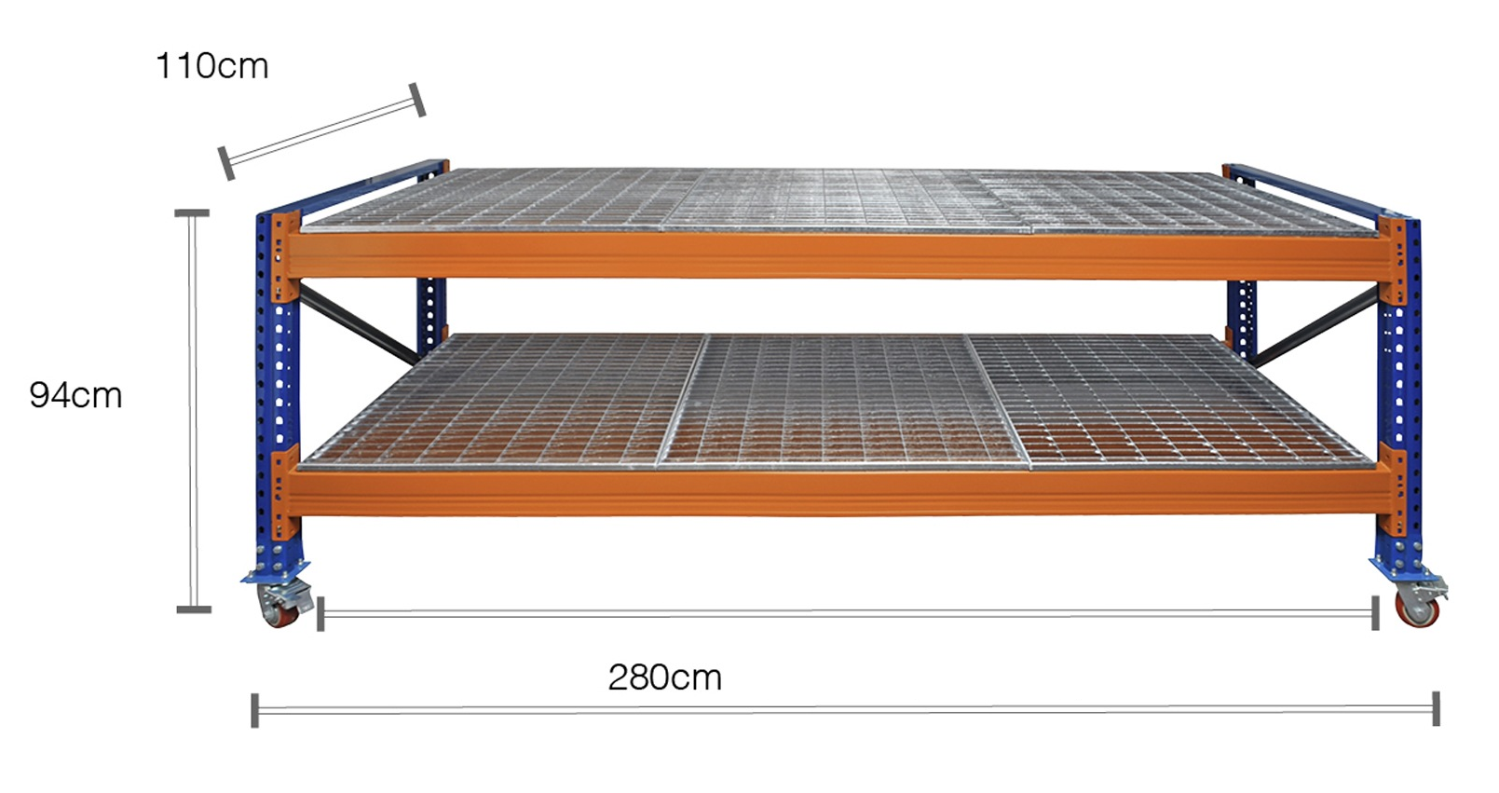  Specyfikacja:  - stół roboczy jezdny wykonany na bazie konstrukcji regałów paletowych  - głębokość 1100 mm (tolerancja wysokości +/- 20 mm)  - wysokość 940 mm (tolerancja wysokości +/- 20 mm)  - szerokość 2800 mm (tolerancja szerokości +/- 50 mm)  - nośność pojedynczej półki minimum 3000 kg  - możliwość regulacji belek półkowych co 50 mm  - zabezpieczenie belek półkowych przed przypadkowym podniesieniem,  - górny blat roboczy wypełniony nakładkami modułami kratowymi ocynkowanymi ogniowo o oczkach minimum 50x100 mm i obciążeniu minimum 1000 kg na jeden moduł, moduł wielkości odpowiadającej jednej europalecie, półki kratowe wpuszczane między belki półkowe (zapobiegnie możliwości przypadkowego przesunięcia półki), dodatkowo kraty blatu pokryte blachą stalową grubości minimum 2,0 mm,  - na dole 2 belki półkowe bez wypełnienia,  - wszystkie elementy stołu roboczego ocynkowane ogniowo,  - 4 kółka obrotowe z hamulcem, obciążenie pojedynczego kółka minimum 500 kg,  - zamówienie obejmuje dostawę do miejsca przeznaczenia: ul. Starobuska, 26-020 Chmielnik,

Kody CPV:
43800000-1 – Urządzenia warsztatowe
44512000-2 – Różne narzędzia ręczne

Zamawiający wymaga złożenia wraz z ofertą kart katalogowych, w których powinny znajdować się parametry techniczne potwierdzające, że oferowany przedmiot zamówienia spełnia warunki określone przez Zamawiającego oraz zdjęcia oferowanego wyposażenia.
3.3. Wykonawca ubiegając się o udzielenie zamówienia publicznego jest zobowiązany do
wypełnienia wszystkich obowiązków formalno-prawnych związanych z udziałem w postępowaniu. Do obowiązków tych należą art. obowiązki wynikające z RODO⁾, w szczególności obowiązek informacyjny przewidziany w art. 13 RODO względem osób fizycznych, których dane osobowe dotyczą i od których dane te wykonawca bezpośrednio pozyskał. Jednakże obowiązek informacyjny wynikający z art. 13 RODO nie będzie miał zastosowania, gdy i w zakresie, w jakim osoba fizyczna, której dane dotyczą, dysponuje już tymi informacjami (vide: art. 13 ust. 4).
- Wykonawca będzie musiał wypełnić obowiązek informacyjny wynikający z art. 14 RODO
względem osób fizycznych, których dane przekazuje zamawiającemu i których dane pośrednio pozyskał, chyba że ma zastosowanie co najmniej jedno z włączeń, o których mowa w art. 14 ust. 5 RODO. Stosowne oświadczenie w swojej treści Formularz ofertowy stanowiący – Załącznik nr 1 do SIWZ.

  - Ochrona danych osobowych.
Zgodnie z art. 13 ust. 1 i 2 rozporządzenia Parlamentu Europejskiego i Rady (UE) 2016/679 z dnia 27 kwietnia 2016 r. w sprawie ochrony osób fizycznych w związku z przetwarzaniem danych osobowych i w sprawie swobodnego przepływu takich danych oraz uchylenia dyrektywy 95/46/WE (ogólne rozporządzenie o ochronie danych) (Dz. Urz. UE L 119 z 04.05.2016, str. 1), dalej „RODO”, Zamawiający informuje, że:
- W przypadku powzięcia informacji o niezgodnym z prawem przetwarzaniu w trakcie trwania postępowania czy realizacji umowy na zadanie: Zakup i dostawa wyposażenia do punktu napraw i magazynu Punktu Selektywnego Zbierania Odpadów Komunalnych przy ul. Starobuskiej w Chmielniku Pani/Pana danych osobowych, przysługuje Pani/Panu prawo wniesienia skargi do organu nadzorczego właściwego w sprawach ochrony danych osobowych.
- Podanie przez Panią/Pana danych osobowych jest obowiązkowe, gdyż przesłankę przetwarzania danych osobowych stanowi przepis prawa Pani/Pan dane mogą być przetwarzane w sposób zautomatyzowany i nie będą profilowane.
1) administratorem Pani/Pana danych osobowych jest ZUK w Chmielniku Sp. z o.o. z siedzibą w Zreczu Dużym 1A (26-020)
2) kontakt z Inspektorem Ochrony Danych - pod adresem e- mail: justyna@abi-net.pl
Pani/Pana dane osobowe przetwarzane będą na podstawie art. 6 ust. 1 lit. c RODO w celu związanym z postępowaniem o udzielenie zamówienia publicznego / Zakup i dostawa wyposażenia do punktu napraw i magazynu Punktu Selektywnego Zbierania Odpadów Komunalnych przy ul. Starobuskiej w Chmielniku prowadzonym w trybie zapytania ofertowego (art. 2 pkt 1 PZP);
- odbiorcami Pani/Pana danych osobowych będą osoby lub podmioty, którym udostępniona zostanie dokumentacja postępowania w oparciu o art. 18 oraz art. 78 ustawy Prawo zamówień publicznych, dalej „ustawa Pzp”;
- Pani/Pana dane osobowe będą przechowywane, zgodnie z art. 78 ustawy Pzp, przez okres co najmniej 4 lat od dnia zakończenia postępowania, a jeżeli zobowiązania wskazane w ofercie i umowie przekroczą w/w przedział czasowy, okres przechowywania obejmuje ten termin;
- obowiązek podania przez Panią/Pana danych osobowych bezpośrednio Pani/Pana dotyczących jest wymogiem ustawowym określonym w przepisach ustawy Pzp, związanym z udziałem w postępowaniu o udzielenie zamówienia publicznego; konsekwencje niepodania określonych danych wynikają z ustawy Pzp;
- w odniesieniu do Pani/Pana danych osobowych decyzje nie będą podejmowane w sposób zautomatyzowany, stosowanie do art. 22 RODO;
- posiada Pani/Pan:
- na podstawie art. 15 RODO prawo dostępu do danych osobowych Pani/Pana dotyczących;
- na podstawie art. 16 RODO prawo do sprostowania Pani/Pana danych osobowych **;
- na podstawie art. 18 RODO prawo żądania od administratora ograniczenia przetwarzania danych osobowych z zastrzeżeniem przypadków, o których mowa w art. 18 ust. 2 RODO ***;
- prawo do wniesienia skargi do Prezesa Urzędu Ochrony Danych Osobowych, gdy uzna Pani/Pan, że przetwarzanie danych osobowych Pani/Pana dotyczących narusza przepisy RODO;
- nie przysługuje Pani/Panu:
- w związku z art. 17 ust. 3 lit. b, d lub e RODO prawo do usunięcia danych osobowych;
- prawo do przenoszenia danych osobowych, o którym mowa w art. 20 RODO;
- na podstawie art. 21 RODO prawo sprzeciwu, wobec przetwarzania danych osobowych, gdyż podstawą prawną przetwarzania Pani/Pana danych osobowych jest art. 6 ust. 1 lit. c RODO.

Wystąpienie z żądaniem, o którym mowa w art. 18 ust. 1 rozporządzenia 2016/679, nie ogranicza przetwarzania danych osobowych do czasu zakończenia postępowania o udzielenie zamówienia publicznego.
W trakcie oraz po zakończeniu postępowania o udzielenie zamówienia publicznego, w przypadku gdy wykonanie obowiązków, o których mowa w art. 15 ust. 1-3 rozporządzenia 2016/679, wymagałoby niewspółmiernie dużego wysiłku, zamawiający może żądać od osoby, której dane dotyczą, wskazania dodatkowych informacji mających w szczególności na celu sprecyzowanie nazwy lub daty zakończonego postępowania o udzielenie zamówienia.

Wykonawca jest zobowiązany, w związku z udziałem w przedmiotowym postępowaniu, do wypełnienia wszystkich obowiązków formalno-prawnych wymaganych przez RODO i związanych z udziałem w przedmiotowym postępowaniu o udzielenie zamówienia. Do obowiązków tych należą:
- obowiązek informacyjny przewidziany w art. 13 RODO względem osób fizycznych, których dane osobowe dotyczą i od których dane te wykonawca bezpośrednio pozyskał i przekazał zamawiającemu w treści oferty lub dokumentów składanych na żądanie zamawiającego;
- obowiązek informacyjny wynikający z art. 14 RODO względem osób fizycznych, których dane wykonawca pozyskał w sposób pośredni, a które to dane wykonawca przekazuje zamawiającemu w treści oferty lub dokumentów składanych na żądanie zamawiającego.

4. Termin wykonania zamówienia

Wykonawca jest zobowiązany do zrealizowania przedmiotu zamówienia w terminie:
do dnia 10.11.2023 r.

5. Termin związania ofertą

- Wykonawca jest związany ofertą przez okres 30 dni od terminu składania ofert.
- Bieg terminu związania ofertą rozpoczyna się wraz z upływem terminu składania ofert.
- Istnieje możliwość przedłużenia terminu związania ofertą. Wykonawca samodzielnie lub na wniosek Zamawiającego może przedłużyć termin związania ofertą na okres nie dłuższy niż 30 dni.
6. Dokumenty wymagane w celu potwierdzenia spełnienia wymagań

6.1. O udzielenie zamówienia mogą się ubiegać Wykonawcy, którzy:
- posiadają wymagane kompetencje do wykonania zamówienia,
-posiadają niezbędną wiedzę i doświadczenie oraz dysponują odpowiednim potencjałem technicznym niezbędnym do wykonania przedmiotu zamówienia.
W celu potwierdzenia spełnienia wymagań stawianych przez Zamawiającego
w postępowaniu, Zamawiający żąda złożenia oświadczenia Wykonawcy o spełnianiu warunków udziału w postępowaniu zawartego w druku formularza ofertowego – stanowiącego załącznik nr 1 do zapytania ofertowego.
6.2. Dokumenty, jakie Wykonawca powinien załączyć do oferty:
- Formularz ofertowy - Załącznik nr 1
- Aktualny odpis z właściwego rejestru lub centralnej ewidencji i informacji o działalności gospodarczej, jeżeli odrębne przepisy wymagają wpisu do rejestru lub ewidencji- Załącznik wnioskodawcy,
- Oświadczenie o braku powiązań osobowych lub kapitałowych – Załącznik nr 3 do zapytania ofertowego.
- Zdjęcia / rysunki oferowanego wyposażenia oraz dane techniczne opisujące oferowane wyposażenie.

7. Miejsce i termin składania ofert.

7.1. Ofertę należy złożyć w terminie do dnia 17.10.2023 r. do godz. 10.00:
- w siedzibie Zamawiającego: Zrecze Duże 1A, 26-020 Chmielnik, sekretariat, lub
- na adres mailowy: renata.cwiek@chmielnik.com
  - Wykonawca może złożyć ofertę w postaci elektronicznej jako odwzorowanie cyfrowe (skan) z własnoręcznym podpisem. Oferta w postaci elektronicznej może być poświadczona kwalifikowanym podpisem elektronicznym lub podpisem elektronicznym przy wykorzystaniu profilu zaufanego.
  - Wykonawca, który złożył ofertę w postaci elektronicznej, w przypadku wyboru jego oferty będzie zobowiązany do dostarczenia Zamawiającemu oryginału oferty.
7.4. Oferta powinna być sporządzona w języku polskim i złożona pod rygorem nieważności.
7.5. Wykonawca może złożyć tylko jedną ofertę.
7.6. Oferty złożone po terminie nie będą rozpatrywane.
7.7. Wszelkie oświadczenia, wnioski, zawiadomienia oraz informacje Zamawiający
i Wykonawcy mogą przekazywać pisemnie lub drogą elektroniczną.

8. Opis sposobu przygotowania oferty.

- Wykonawca może złożyć tylko jedną ofertę. Oferty złożone po terminie lub w większej liczbie niż 1, z zastrzeżeniem ust. 2 niniejszego rozdziału, zostaną odesłane bez ich otwierania (w przypadku złożenia w wersji papierowej) wraz ze stosowną adnotacją.
- Wykonawca może przed upływem terminu składania ofert zmienić lub wycofać swoją ofertę bez żadnych skutków prawnych i finansowych.
- Wycofanie lub zmiana oferty dla swej skuteczności musi mieć formę pisemną, spełniać odpowiednie wymogi formalne stawiane ofercie i musi zostać doręczone do ZUK Chmielnik nie później niż w terminie wyznaczonym na składanie ofert.
- Oferta powinna być podpisana przez osobę uprawnioną do składania oświadczenia woli w imieniu Wykonawcy.
- W przypadku, gdy osoba podpisująca ofertę w imieniu Wykonawcy nie jest wpisana
do właściwego rejestru lub ewidencji jako osoba upoważniona do reprezentowania
i składania oświadczenia woli w imieniu Wykonawcy, musi przedstawić upoważnienie
w oryginale lub kopii poświadczonej za zgodność z oryginałem przez osoby uprawnione do składania oświadczenia woli w imieniu Wykonawcy.
- W przypadku, gdy Wykonawca jest osobą fizyczną nieprowadzącą działalności gospodarczej, musi złożyć oświadczenie o wyrażeniu zgody na przetwarzanie danych osobowych do celów przeprowadzenia procedury zapytania ofertowego.
- Zamawiający nie przewiduje zwrotu kosztów udziału w zapytaniu ofertowym.
- W ofercie Wykonawca winien skalkulować cenę dla całości przedmiotu zamówienia, wraz z kosztami dostawy wyposażenia do siedziby PSZOK.
- Załączniki dołączone do zapytania ofertowego przedstawiane są w formie wzorów. Wykonawca może przedstawić załączniki wg własnego układu graficznego, lecz muszą one zawierać wszystkie zapisy i informacje ujęte we wzorach.
- Oferta powinna być sporządzona w języku polskim oraz napisana pismem maszynowym, komputerowym albo czytelnym pismem odręcznym.

- Warunki płatności
1. Zamawiający oświadcza, że będzie realizować płatności za faktury z zastosowaniem mechanizmu podzielonej płatności tzw. split payment.
2. Podzieloną płatność tzw. split payment stosuje się wyłącznie przy płatnościach bezgotówkowych, realizowanych za pośrednictwem polecenia przelewu lub polecenia zapłaty dla czynnych podatników VAT. Mechanizm podzielonej płatności nie będzie wykorzystywany do zapłaty za czynności lub zdarzenia pozostające poza zakresem VAT (np. zapłata odszkodowania), a także za świadczenia zwolnione z VAT, opodatkowane stawką 0% lub objęte odwrotnym obciążeniem.
3. Wykonawca oświadcza, że wyraża zgodę na dokonywanie przez Zamawiającego płatności w systemie podzielonej płatności tzw. split payment.
4. Płatność za wykonany przedmiot zamówienia odbywać się będzie w terminie do 30 dni od daty prawidłowo wystawionych faktur dostarczonych do siedziby Zamawiającego z dokumentami rozliczeniowymi, wystawionych po zakończeniu zadania / poszczególnych zadań i odbiorze końcowym.

10. Kryteria oceny ofert.

- Zamawiający wybierze ofertę najkorzystniejszą, zgodnie z poniższymi kryteriami:
- Cena - 100% ( max 100pkt.)
- Sposób obliczenia wartości punktowej dla kryterium cena:
- Kryterium ,,cena”- Ilość punktów w kryterium cena zostanie obliczona na podstawie poniższego wzoru: oferta o najniższej cenie otrzyma 100 pkt.

Kc = C. min x 100 pkt.
C.bad.

gdzie:
Kc- ilość punktów w kryterium cena
C min. -najniższa cena spośród ofert nie podlegających odrzuceniu
C bad- cena oferty badanej
- Za ofertę najkorzystniejszą złożoną w ramach tego postępowania zostanie uznana oferta, która będzie zgodna z jego zapisami i będzie dopuszczona do rozpatrywania przez Zamawiającego (oferent nie został wykluczony, a oferta nie została odrzucona) oraz która uzyska największa liczbę punktów za kryterium ceny oferty– 100%.

11. Obliczanie ceny oferty

Cena zamówienia powinna być obliczona w następujący sposób:
- Wykonawca uwzględniając wszystkie wymogi, o których mowa w niniejszym zapytaniu ofertowym, powinien w cenie brutto ująć wszelkie koszty niezbędne dla prawidłowego i pełnego wykonania przedmiotu zamówienia ( w tym transport do siedziby Zamawiającego) oraz uwzględnić inne opłaty i podatki, a także ewentualne upusty i rabaty zastosowane przez Wykonawcę.
CENA BRUTTO = CENA NETTO + NALEŻNY PODATEK
- Cena brutto winna być wyrażona w złotych polskich, w złotych polskich będą prowadzone również rozliczenia pomiędzy Zamawiającym a Wykonawcą. Całkowita cena brutto wykonania zamówienia powinna być wyrażona liczbowo i słownie oraz podana z dokładnością do dwóch miejsc po przecinku.
- Ceny określone przez Wykonawcę w ofercie nie będą zmieniane w toku realizacji przedmiotu zamówienia.
- Nie przewiduje się żadnych przedpłat ani zaliczek na poczet realizacji przedmiotu umowy, a płatność nastąpi zgodnie z zapisami w umowie.
- Prawidłowe ustalenie podatku VAT należy do obowiązków Wykonawcy, zgodnie
z przepisami ustawy o podatku od towarów i usług oraz podatku akcyzowym.

12. Tryb oceny ofert

- W toku badania i oceny ofert Zamawiający wzywa Wykonawców, którzy
w określonym terminie nie złożyli wymaganych dokumentów lub oświadczeń, albo którzy złożyli wymagane dokumenty i oświadczenia zawierające błędy lub którzy złożyli wadliwe pełnomocnictwa, do ich złożenia w wyznaczonym terminie, chyba
że mimo ich złożenia oferta Wykonawcy podlega odrzuceniu albo konieczne byłoby unieważnienie zapytania ofertowego. Złożone na wezwanie Zamawiającego oświadczenia i dokumenty powinny potwierdzać spełnianie przez Wykonawcę wymagań, nie później niż w dniu, w którym upłynął termin składania ofert.
- Zamawiający wzywa także, w wyznaczonym przez siebie terminie, do złożenia wyjaśnień dotyczących:
- oświadczeń lub dokumentów o których mowa w ust. 1,
- treści złożonych ofert,
- ceny oferty, jeżeli wydaje się rażąco niska w stosunku do przedmiotu zamówienia tj. kiedy jest niższa o 50% od ustalonej przez Zamawiającego wartości zamówienia lub średniej arytmetycznej cen wszystkich złożonych ofert.
- Zamawiający poprawia w ofercie:
- oczywiste omyłki pisarskie,
- oczywiste omyłki rachunkowe, z uwzględnieniem konsekwencji rachunkowych dokonanych poprawek,
- inne omyłki polegające na niezgodności oferty z treścią zapytania ofertowego, niepowodujące istotnych zmian w treści oferty
- niezwłocznie zawiadamiając o tym Wykonawcę, którego oferta została poprawiona.

13. Informacje o formalnościach
- Niezwłocznie po wyborze najkorzystniejszej oferty Zamawiający zamieści informację o rozstrzygnięciu na swojej stronie internetowej www.zukchmielnik.pl
- Zamawiający zawrze umowę z wybranym Wykonawcą po przekazaniu zawiadomienia
o wyborze Wykonawcy, ale nie później niż w terminie związania ofertą (30 dni od dnia złożenia oferty).
- Niniejsze postępowania prowadzone jest na zasadach opartych na wewnętrznych uregulowaniach organizacyjnych Zamawiającego. Nie mają w tym przypadku zastosowania przepisy Ustawy Prawo zamówień publicznych.
- Zamawiający zastrzega możliwość negocjacji ceny oraz zakresu usługi.
- Jeżeli Wykonawca, którego oferta została wybrana, uchyla się od zawarcia umowy, Zamawiający może wybrać ofertę najkorzystniejszą spośród pozostałych ofert bez przeprowadzania ich ponownego badania i oceny.

14. Odrzucenie oferty Wykonawcy

- Zamawiający odrzuca ofertę, jeżeli:
- jej treść nie odpowiada treści opisu przedmiotu zamówienia lub wymaganiom postawionym Wykonawcom w zapytaniu ofertowym,
- zawiera błędy w obliczeniu ceny, których nie można poprawić na podstawie Rozdziału 12 ust. 3 pkt b zapytania ofertowego,
- zawiera rażąco niską cenę w stosunku do przedmiotu zamówienia, tj. Wykonawca, pomimo wezwania, o którym mowa w rozdziale 12 ust. 2 pkt c zapytania ofertowego, nie złożył wymaganych wyjaśnień albo Wykonawca nie wykazał, że oferta nie zawiera rażąco niskiej ceny,
- Wykonawca w terminie wskazanym w zawiadomieniu o poprawieniu innej omyłki polegającej na niezgodności oferty z treścią zapytania ofertowego, o której mowa w rozdziale 12 ust. 3 pkt c zapytania ofertowego, nie zgodził się na jej poprawienie,
- Wykonawca, pomimo wezwania o którym mowa w rozdziale 12 ust. 1 zapytania ofertowego, nie złożył wymaganych dokumentów lub oświadczeń, albo złożył wymagane dokumenty i oświadczenia zawierające błędy lub który złożył wadliwe pełnomocnictwa.

13. Unieważnienie zapytania ofertowego
Zamawiający unieważnia zapytanie ofertowe w następujących przypadkach:
- nie złożono żadnej oferty niepodlegającej odrzuceniu,
- cena najkorzystniejszej oferty lub oferta z najniższą ceną przewyższa kwotę, którą Zamawiający zamierza przeznaczyć na sfinansowanie zamówienia, chyba że Zamawiający może zwiększyć tę kwotę do ceny najkorzystniejszej oferty.
c) wszystkie oferty, które wpłynęły w danym postępowaniu były wadliwe i nie można usunąć ich wad,
d) w toku postępowania ujawniono niemożliwą do usunięcia wadę postępowania uniemożliwiającą zawarcie ważnej umowy.

14. Istotne postanowienia umowy
Wykonawca składając ofertę do zapytania ofertowego akceptuje zapisy umowy według wzoru stanowiącego Załącznik nr 2 do niniejszego zapytania ofertowego.

15. Sposób porozumiewania się Zamawiającego z Wykonawcami oraz wskazanie osoby wyznaczonej do kontaktów z Wykonawcami

      - Wszelkie oświadczenia, wnioski, zawiadomienia oraz informacje Zamawiający i Wykonawcy mogą przekazywać pisemnie lub drogą elektroniczną za pośrednictwem maila.
- Wykonawca w odpowiedzi na otrzymane wezwanie, przekazuje dokumenty, wyjaśnienia lub oświadczenia w oryginale lub kopii potwierdzonej za zgodność z oryginałem przez osobę uprawnioną do składania oświadczeń woli, bezwzględnie w terminie wyznaczonym w piśmie na adres Zamawiającego.
- Osobami do kontaktu i porozumiewania się z wykonawcami są:
- Renata Kułagowska - Ćwiek - w sprawach związanych z procedurą zamówienia – tel. 041 354 32 73 wew. 219, e-mail: renata.cwiek@chmielnik.com
- Tomasz Palmąka – w sprawach związanych z przedmiotem zamówienia – tel. 694 206 104, e-mail: tomasz.palmaka@zukchmielnik.pl

16. Pozostałe informacje

1. Wykonawca może zwrócić się do Zamawiającego o wyjaśnienie treści zapytania ofertowego. Zamawiający jest zobowiązany udzielić wyjaśnień niezwłocznie.
2. W uzasadnionych przypadkach Zamawiający może przed upływem terminu składania ofert zmienić treść zapytania ofertowego lub przedłużyć termin składania ofert. Dokonaną zmianę Zamawiający przekazuje niezwłocznie wszystkim Wykonawcom, którym przekazano zapytanie ofertowe, a jeżeli zapytanie jest udostępniane na stronie internetowej, zamieszcza ją także na tej stronie.

Prezes Zarządu /-/ /Jerzy Grusiecki

Załączniki:
- Formularz ofertowy
- Wzór umowy
- Oświadczenie o braku powiązań osobowych lub kapitałowych

Załącznik nr 1 do zapytania ofertowego

WZÓR - FORMULARZ OFERTOWY
WYKONAWCA: .............................................................
..........................................................................................
tel/fax: ............................................................................

O F E R T A
Nawiązując do zapytania ofertowego na Zakup i dostawę wyposażenia do punktu napraw i magazynu Punktu Selektywnego Zbierania Odpadów Komunalnych przy
ul. Starobuskiej w Chmielniku oferujemy wykonanie przedmiotu zamówienia za następującą cenę:

BRUTTO za wykonanie zamówienia, ze wszystkimi opłatami koniecznymi przy realizacji zamówienia w wysokości ......................... PLN (słownie ........................................................ zł.)
w tym podatek VAT w wysokości ............... % co stanowi kwotę ............................................. zł.
netto: ....................................... (słownie: ...................................……………………………...zł. )

zgodnie z poniższymi cenami jednostkowymi:
Nr | Rodzaj wyposażenia | Ilość | Jedn. | Cena netto za szt. | Wartość netto | Wartość brutto
1. | Tablica narzędziowa z pojemnikami | 1 | kpl.
2. | Szafa narzędziowa zamykana | 1 | szt.
3. | Szafka narzędziowa warsztatowa z narzędziami | 1 | kpl.
4. | Zestaw narzędzi pneumatycznych | 1 | kpl.
5. | Fotel roboczy | 1 | szt.
6. | Regał paletowy | 1 | kpl.
7. | Magazynowa drabina platformowa | 1 | szt.
8. | Regał paletowy do magazynku | 10 | szt.
9. | Stół roboczy | 3 | kpl.
Razem
Do oferty należy załączyć rysunki lub zdjęcia oraz dane techniczne oferowanego wyposażenia

  - Przyjmuję/emy do realizacji postawione przez Zamawiającego w zapytaniu ofertowym warunki.
  - Oświadczam/y, że zaoferowana cena uwzględnia wszystkie koszty związane
z wykonaniem usługi.
  - Oświadczam/y, że wykonam/y przedmiot zamówienia w terminie do 10.11.2023r.
  - Zobowiązuję/emy się w przypadku wybrania mojej/naszej oferty do zawarcia umowy
na warunkach określonych w zapytaniu ofertowym i w istotnych dla stron postanowieniach umowy, w miejscu i terminie wyznaczonym przez Zamawiającego.
  - Oświadczenie Wykonawcy o spełnianiu warunków udziału w postępowaniu:
Oświadczam, że:
1) Zapoznaliśmy się z zapytaniem ofertowym, nie wnosimy żadnych zastrzeżeń oraz uzyskaliśmy niezbędne informacje do przygotowania oferty.
2) Uważamy się za związanych ofertą przez okres 30 dni liczony od daty otwarcia ofert.
3) Oferowany przez nas przedmiot zamówienia spełnia wymagania określone w zapytaniu ofertowym.
4) Zobowiązujemy się do wykonania zamówienia w terminie oraz w sposób zgodny z warunkami / wymaganiami organizacyjnymi określonymi w zapytaniu ofertowym.
5) Posiadamy uprawnienia do wykonywania określonej działalności.
6) Posiadamy wiedzę i doświadczenie oraz dysponujemy odpowiednim potencjałem technicznym oraz osobami zdolnymi do wykonania zamówienia.
7) Znajdujemy się w sytuacji ekonomicznej i finansowej zapewniającej wykonanie zamówienia.
6. Oświadczam, że wypełniłem obowiązki informacyjne przewidziane w art. 13 lub art. 14 RODO wobec osób fizycznych, od których dane osobowe bezpośrednio lub pośrednio pozyskałem w celu ubiegania się o udzielenie zamówienia publicznego w niniejszym postępowaniu.*
7. Pod groźbą odpowiedzialności karnej oświadczamy, że załączone do oferty dokumenty opisują stan faktyczny i prawny, aktualny na dzień otwarcia ofert (art. 297 k.k.).
- W sprawach związanych z niniejszym postępowaniem należy kontaktować się z :

Imię i nazwisko:………………………………………………………
Telefon: ……………………………… fax …………………………
Adres e-mail:…………………………………………………………

Ponadto oświadczam, że w stosunku do naszej firmy………………………………………..
- nie otwarto likwidacji oraz nie ogłoszono upadłości,

…………………………………………
(pieczęć i podpis osoby uprawnionej do składania
oświadczeń woli w imieniu wykonawcy)

Miejscowość …......................................... dnia …........................................ roku.
Załącznik nr 2 do zapytania ofertowego
UMOWA NR ….…….

zawarta w dniu ……… r. w Chmielniku, pomiędzy Zakładem Usług Komunalnych w Chmielniku Sp. z o.o. z siedzibą w Zrecze Duże 1A, 26-020 Chmielnik
reprezentowanym przez:
……………
zwanym dalej „Zamawiającym”
a
…………… ………………………………………………………….. NIP: …………,
zwanym dalej „Wykonawcą”
łącznie zwanymi „Stronami”, a odrębnie „Stroną”.

W wyniku przeprowadzonego postępowania o udzielenie zamówienia publicznego
w trybie zapytania ofertowego (art. 2 pkt 1 PZP), została zawarta umowa na realizację zadania pn.: Zakup i dostawa wyposażenia do punktu napraw i magazynu Punktu Selektywnego Zbierania Odpadów Komunalnych przy ul. Starobuskiej w Chmielniku

§ 1
PRZEDMIOT UMOWY
      - Przedmiotem zamówienia jest zakup i dostawa wyposażenia do punktu napraw
i magazynu Punktu Selektywnego Zbierania Odpadów Komunalnych przy
ul. Starobuskiej w Chmielniku obejmujący następujący zakres:

- Tablica narzędziowa z pojemnikami – 1 kpl.
- Szafa narzędziowa zamykana – 1 szt.
- Szafka narzędziowa warsztatowa z narzędziami – 1 kpl.
- Zestaw narzędzi pneumatycznych – 1 kpl.
- Fotel roboczy - 1 szt.
- Regał paletowy – 1 kpl.
- Magazynowa drabina platformowa – 1 szt.
- Regał paletowy do magazynku – 10 szt.
- Stół roboczy – 3 kpl.
2. Przedmiot umowy musi być wykonany zgodnie z obowiązującymi przepisami oraz na ustalonych niniejszą umową warunkach.
§ 2
TERMINY I MIEJSCE REALIZACJI
- Termin wykonania i odbioru dostaw ustala się: do dnia 10.11.2023r.
- Za moment wykonania przedmiotu zamówienia przez Wykonawcę, strony uznają dzień, w którym Wykonawca zakończy realizację Zamówienia i zgłosi ją pisemnie Zamawiającemu do odbioru końcowego.
- Przedmiot umowy należy zrealizować w siedzibie PSZOK przy ul. Starobuskiej,
26-020 Chmielnik
- Dostarczenie przedmiotu umowy realizowane będzie na koszt i ryzyko Wykonawcy.
- Ryzyko utraty lub uszkodzenia przedmiotu umowy do momentu protokolarnego odbioru przez Zamawiającego ponosi Wykonawca.
- Dostarczone Zamawiającemu wyposażenie powinno mieć kompletną dokumentację eksploatacyjno - techniczną przedmiotu umowy, a w szczególności:
- instrukcje obsługi w języku polskim,
- karty gwarancyjne,
- licencje oprogramowania, jeżeli takie istnieją.
- Datą realizacji umowy jest data podpisania przez strony protokołu odbioru przedmiotu umowy.
§ 4
OBOWIĄZKI ZAMAWIAJĄCEGO
- Zamawiający zobowiązany jest do odbioru przedmiotu niniejszej umowy, zgodnie z postanowieniami zawartymi w § 13.
- Zamawiający zobowiązany jest do zapłaty wynagrodzenia za realizację przedmiotu zamówienia .

§ 5
PRZEDSTAWICIELE ZAMAWIAJĄCEGO I WYKONAWCY
- Zamawiający wyznacza do bezpośrednich kontaktów z wykonawcą – Tomasza Palmąkę.
- Wykonawca wyznacza do bezpośrednich kontaktów z Zamawiającym i Odbiorcą - …
- Zamawiający dopuszcza możliwość zmiany osób wymienionych w ust. 3.

§ 6
OBOWIĄZKI WYKONAWCY
- Wykonawca oświadcza, że dostarczony przedmiot umowy jest pierwszego gatunku, fabrycznie nowy (nieużywany i nie powystawowy), wolny od wad fizycznych i prawnych i spełnia warunki określone dla produktów bezpiecznych w rozumieniu art. 4 ustawy z dnia 12.12.2003 r. o ogólnym bezpieczeństwie produktów (Dz. U. z 2021r., poz. 222) i nadaje się do wykorzystania przez Zamawiającego zgodnie z celem określonym w niniejszej umowie.
- Wykonawca oświadcza, że dostarczony sprzęt i inne elementy wyposażenia spełniają określone prawem unijnym i krajowym wymogi bezpieczeństwa oraz techniczne, higieniczne i funkcjonalnoużytkowe, a także są oznakowane znakiem CE oraz posiadają certyfikaty zgodności wydane przez jednostki certyfikujące te wyroby w zakresie zgodności z obowiązującymi Polskimi Normami w tym zakresie.
- Wykonawca oświadcza, że posiada niezbędne kwalifikacje, wiedzę i doświadczenie, dysponuje potencjałem technicznym i osobami zdolnymi do wykonywania zamówienia oraz, że znajduje się w sytuacji ekonomicznej i finansowej zapewniającej wykonanie zamówienia stanowiącego przedmiot umowy.
- Wykonawca zapewni wszystkie konieczne akcesoria, narzędzia i materiały niezbędne do wykonania przedmiotu umowy oraz dokona instalacji, uruchomienia i konfiguracji systemów operacyjnych, oprogramowania (jeżeli dotyczy).
- Wykonawca przejmuje na siebie wszelką odpowiedzialność z tytułu roszczeń, z jakimi osoby trzecie mogłyby wystąpić przeciwko Zamawiającemu z tytułu korzystania z należących do osób trzecich praw na dobrach niematerialnych, a w szczególności praw autorskich, patentów, wzorów użytkowych lub znaków towarowych, w odniesieniu do przedmiotu umowy.
- Wszelkie koszty wykonania przedmiotu umowy, a w szczególności opakowania, przesłania, ubezpieczenia na czas przewozu i związane z tym ryzyko przypadkowej utraty lub uszkodzenia, ponosi Wykonawca.
- Wykonawca oświadcza, że wypełnił i będzie wypełniał obowiązki informacyjne przewidziane w art. 13 lub art. 14 RODO wobec osób fizycznych, od których dane osobowe bezpośrednio lub pośrednio pozyskał w celu ubiegania się o udzielenie zamówienia publicznego i realizacji niniejszej umowy.

§ 7
WYNAGRODZENIE I ROZLICZENIE
- Strony ustalają, że obowiązującą ich formą wynagrodzenia będzie wynagrodzenie ryczałtowe za wykonanie przedmiotu zamówienia, zgodnie z ofertą Wykonawcy
w wysokości: cena ryczałtowa netto……….. + podatek VAT … % w wysokości …., cena brutto …………..… ( słownie)……………………….…………..
Wyżej określone wynagrodzenie obowiązuje do końca realizacji przedmiotu umowy z zastrzeżeniem okoliczności zmiany przewidzianych w niniejszej umowie.
- Kwota, o której mowa w ust. 1, zaspokaja wszelkie roszczenia Wykonawcy wobec Zamawiającego z tytułu wykonania niniejszej umowy. Niedoszacowanie, pominięcie oraz brak rozpoznania zakresu przedmiotu umowy nie mogą być podstawą do zmiany wysokości ustalonego wynagrodzenia.
- Wartość całkowita przedmiotu umowy, ani ceny jednostkowe nie będą waloryzowane w okresie realizacji umowy.
- Strony ustalają, że rozliczenie za przedmiot umowy realizowane będzie fakturą końcową za każdą z części zamówienia.
- Podstawą do wystawienia przez Wykonawcę faktury końcowej stanowić będzie sprawdzony i zatwierdzony przez Zamawiającego zakres rzeczowy potwierdzony protokołem odbioru.
- Należne wynagrodzenie Wykonawcy za wykonanie przedmiotu zamówienia, będzie realizowane na podstawie faktury końcowej wystawionej przez Wykonawcę pod warunkiem podpisania przez Zamawiającego protokołu odbioru końcowego.
- Zamawiający zobowiązuje się do zapłaty faktury/rachunku, o której mowa w ust. 6 w terminie do 30 dni od dnia dostarczenia prawidłowo wystawionej faktury/rachunku na adres Zamawiającego.
- Zapłata wynagrodzenia będzie następowała przelewem z konta Zamawiającego na rachunek bankowy Wykonawcy wskazany na fakturze VAT/rachunku, który został utworzony dla prowadzonej przez Wykonawcę działalności gospodarczej i zawiera wydzielony rachunek VAT, z zastosowaniem mechanizmu podzielonej płatności.
- Za dzień zapłaty przyjmuje się dzień obciążenia rachunku bankowego Zamawiającego.
- Wykonawca oświadcza, ze rachunek bankowy wskazany na wystawionej fakturze jest rachunkiem umożliwiającym płatność w ramach mechanizmu podzielnej płatności, o którym mowa w ust. 7 powyżej.
- W przypadku, gdy rachunek Wykonawcy nie spełnia warunku określonego w ust.7 powyżej, opóźnienie w dokonaniu płatności wskutek braku możliwości realizacji przez Zamawiającego płatności wynagrodzenia z zastosowaniem mechanizmu podzielonej płatności w terminie określonym w ust. 3 nie stanowi dla Wykonawcy podstawy do żądania od Zamawiającego jakichkolwiek odsetek, jak również innych rekompensat/odszkodowań z tytułu dokonania nieterminowej płatności.
- W przypadku, gdy rachunek bankowy wskazany przez Wykonawcę nie będzie znajdował się w Wykazie podatników VAT prowadzonym przez Szefa Krajowej Administracji Skarbowej, Zamawiający ma prawo do niezapłacenia wynagrodzenia Wykonawcy w terminie wskazanym w ust. 3.
- W takim przypadku, opóźnienie w dokonaniu płatności w terminie określonym w ust. 3 nie stanowi dla Wykonawcy podstawy do żądania od Zamawiającego jakichkolwiek odsetek, jak również innych rekompensat/odszkodowań z tytułu dokonania nieterminowej płatności
§ 8
GWARANCJA I RĘKOJMIA
- Niniejsza umowa stanowi również kartę gwarancyjną w rozumieniu Kodeksu Cywilnego.
- Strony ustalają, że odpowiedzialność Wykonawcy z tytułu rękojmi za wady i gwarancji jakości przedmiotu umowy wynosi: 60 miesięcy, licząc od daty podpisania protokołu odbioru końcowego przedmiotu umowy.
- Bieg okresów gwarancji rozpoczyna się:
- w dniu zakończenia odbioru końcowego przedmiotu zamówienia i / lub
- w dniu potwierdzenia usunięcia drobnych usterek, stwierdzonych przy odbiorze końcowym przedmiotu umowy, i/lub
- dla wymienianych materiałów i urządzeń z dniem ich dostawy lub wymiany.
- Zamawiający powiadomi Wykonawcę o wszelkich ujawnionych usterkach w terminie 14 dni od dnia ich ujawnienia.
- Wykonawca na swój koszt zobowiązuje się usunąć w okresie gwarancji i rękojmi wady w terminie wyznaczonym przez Zamawiającego.
- Wykonawca zobowiązany jest do pisemnego zawiadomienia Zamawiającego o usunięciu wad i usterek.
- Zamawiający może dochodzić roszczeń z tytułu gwarancji także po terminie określonym w ust. 3, jeżeli reklamował wadę przed upływem tego terminu.

§ 9
UBEZPIECZENIA
- Wykonawca oświadcza, że osoby uczestniczące przy wykonywaniu przedmiotu zamówienia posiadają odpowiednie kwalifikacje i uprawnienia.
- Za szkody powstałe z winy Wykonawcy podczas prowadzonych dostaw objętych umową odpowiedzialność ponosi bezpośrednio Wykonawca. Zamawiający zastrzega sobie możliwość dokonania potrącenia z wynagrodzenia przysługującego Wykonawcy do wysokości kwoty powstałej szkody.

§ 10
ZABEZPIECZENIE NALEŻYTEGO WYKONANIA UMOWY
- Zamawiający żąda od wykonawcy wniesienia zabezpieczenia należytego wykonania umowy zwanego dalej zabezpieczeniem.
- Zabezpieczenie służy pokryciu roszczeń z tytułu niewykonania lub nienależytego wykonania umowy.
- Wykonawca przed zawarciem umowy jest zobowiązany wnieść zabezpieczenie, w wysokości 5 % wynagrodzenia umownego brutto, o którym mowa w § 7 ust. 1 umowy tj.
…………………….… zł (słownie:…………………………………………).

Zabezpieczenie może być wnoszone według wyboru wykonawcy w jednej lub kilku formach wskazanych w art. 450 ust. 1 ustawy Pzp.
- Zamawiający nie wyraża zgody na tworzenie zabezpieczenia przez potrącenia z należności za częściowo wykonane świadczenia.
- Zamawiający zwróci zabezpieczenie w następujących terminach:
- 70% wysokości zabezpieczenia w terminie 30 dni od dnia podpisania protokołu odbioru końcowego, o którym mowa w § 13 ust. 10 umowy;
- 30% wysokości zabezpieczenia w terminie 15 dni od dnia, w którym upływa okres rękojmi, o którym mowa w § 8 ust.3 umowy.
- Zabezpieczenie wnoszone w formie pieniężnej powinno zostać wpłacone przelewem na rachunek bankowy zamawiającego w banku: ………….. numer rachunku: ……………………………. tytuł przelewu: …………………………………
- Zabezpieczenie wnoszone w formie innej niż pieniężna powinno być dostarczone w formie oryginału, przez wykonawcę do siedziby zamawiającego, najpóźniej w dniu podpisania umowy – do chwili jej podpisania. Treść oświadczenia zawartego w gwarancji lub w poręczeniu musi zostać zaakceptowana przez zamawiającego przed podpisaniem umowy.
- Jeżeli okres, na jaki ma zostać wniesione zabezpieczenie, przekracza 5 lat, zabezpieczenie w pieniądzu wnosi się na cały ten okres, a zabezpieczenie w innej formie wnosi się na okres nie krótszy niż 5 lat, z jednoczesnym zobowiązaniem się wykonawcy do przedłużenia zabezpieczenia lub wniesienia nowego zabezpieczenia na kolejne okresy.
- W przypadku nieprzedłużenia lub niewniesienia nowego zabezpieczenia najpóźniej na 30 dni przed upływem terminu ważności dotychczasowego zabezpieczenia wniesionego w innej formie niż w pieniądzu, zamawiający zmienia formę na zabezpieczenie w pieniądzu, poprzez wypłatę kwoty z dotychczasowego zabezpieczenia.

§ 11
PODWYKONAWSTWO
- Strony umowy ustalają, że dostawy zostaną wykonane przez wykonawcę osobiście bądź z udziałem podwykonawców, z zastrzeżeniem że kluczowe części zamówienia wskazane w ust. 2, zostaną zrealizowane przez wykonawcę osobiście.
- Wykonawca oświadcza, że zamierza powierzyć realizację następującej części zamówienia następującym podwykonawcom ( jeżeli dotyczy):
- Nazwa podwykonawcy: …………………...
- Opis powierzonej części zamówienia: ……………………..

§ 12
KARY UMOWNE, ODSZKODOWANIA
- Wykonawca ponosi odpowiedzialność za szkody wynikłe z niewykonania bądź niewłaściwego wykonania przedmiotu umowy.
- Strony postanawiają że obowiązującą formą odszkodowania za niewykonane lub nienależyte wykonanie przedmiotu umowy stanowią kary umowne, które będą naliczane Wykonawcy w następujących wypadkach i wysokościach:
- za zwłokę w wykonaniu dostaw objętych umową w wysokości 1% wynagrodzenia umownego określonego w § 6 ust.1 umowy, za każdy dzień zwłoki,
- za zwłokę w usunięciu wad stwierdzonych przy odbiorze lub w okresie gwarancji w wysokości 0,2% wynagrodzenia umownego określonego w § 6 ust.1 umowy, za każdy dzień zwłoki liczonej od dnia wyznaczonego na usunięcie wad,
- za odstąpienie od umowy z przyczyn zależnych od Wykonawcy w wysokości 10% wynagrodzenia umownego określonego w § 6 ust.1 umowy.
- Wykonawca zapłaci karę umowną na konto Zamawiającego w terminie 14 dni od daty doręczenia pisemnego wezwania z określoną wysokością kary przez Zamawiającego.
- Zamawiający zastrzega sobie prawo do dodatkowego odszkodowania uzupełniającego przewyższającego wysokość kar umownych do wysokości poniesionej szkody.
- Łączna maksymalna wysokość kar umownych nie może przewyższyć 50% wartości zamówienia.
- Zamawiający może usunąć w zastępstwie Wykonawcy, na jego koszt i ryzyko wady nieusunięte w terminie. Zamawiający ma obowiązek uprzedniego poinformowania Wykonawcy o zamiarze zastępczego usunięcia wad. Zastępcze usunięcie wady nie zwalnia z obowiązku zapłaty kar umownych, które naliczane są do momentu zastępczego usunięcia wady. Usunięcie wady w zastępstwie nie powoduje utraty ani nie przerywa biegu okresu gwarancji.

§13
ODBIORY
- Strony zgodnie postanawiają, że po zrealizowaniu przedmiotu zamówienia nastąpi odbiór końcowy wykonanych dostaw.
- Wykonawca zgłasza pisemnie Zamawiającemu gotowość do odbioru końcowego.
- Podstawą do zgłoszenia przez Wykonawcę gotowości do odbioru końcowego, będzie faktyczne wykonanie dostaw.
- Warunkiem odbioru końcowego przez Zamawiającego jest wykonanie bez wad przez Wykonawcę przedmiotu umowy
- Jeżeli w toku czynności odbioru zostanie stwierdzone, iż przedmiot odbioru nie osiągnął gotowości do odbioru z powodu nie zakończenia robót, niewłaściwego, wadliwego ich wykonania, Zamawiający może odmówić odebrania przedmiotu odbioru.
- Jeżeli w toku czynności odbioru lub w okresie gwarancyjnym zostaną stwierdzone wady, to Zamawiającemu przysługują następujące uprawnienia:
- jeżeli wady nadają się do usunięcia, może odmówić odbioru do czasu usunięcia tych wad przez Wykonawcę w ustalonym terminie, z zastrzeżeniem § 11 ust. 2b;
- jeżeli wady nie nadają się do usunięcia, to:
- jeżeli umożliwiają korzystanie z rzeczy zgodnie z przeznaczeniem, Zamawiający może obniżyć odpowiednio wynagrodzenie, tj. do 35% wartości przedmiotu umowy,
- jeżeli wady uniemożliwiają korzystanie z rzeczy zgodnie z przeznaczeniem,
Zamawiający może odstąpić od umowy nie dokonując zapłaty za wykonany obiekt i żądać dodatkowo przywrócenia terenu budowy do stanu poprzedniego lub żądać wykonania przedmiotu odbioru po raz drugi.
- Strony postanawiają, że z czynności odbiorowych będzie spisany protokół zawierający wszelkie ustalenia dokonane w toku odbioru, jak też terminy wyznaczone na usunięcie stwierdzonych przy odbiorze wad.
- Wykonawca zobowiązany jest do zawiadomienia Zamawiającego o usunięciu wad oraz do żądania wyznaczenia terminu na odbiór zakwestionowanych uprzednio robót jako wadliwych.
§ 14
ZMIANA UMOWY
- Zamawiający dopuszcza zmiany postanowień zawartej umowy w przypadku wystąpienia okoliczności, których nie można było przewidzieć w chwili zawarcia umowy w następujących przypadkach:
- zmiany kluczowego personelu Zamawiającego lub Wykonawcy, po uzgodnieniu z Zamawiającym,
- zmiana podwykonawcy – na pisemny wniosek Wykonawcy, dopuszcza się zmianę podwykonawcy, wprowadzenie nowego podwykonawcy lub rezygnację z udziału podwykonawcy przy realizacji przedmiotu zamówienia. Zmiana może nastąpić wyłącznie po przedstawieniu przez Wykonawcę oświadczenia podwykonawcy o jego rezygnacji z udziału w realizacji przedmiotu zamówienia oraz o braku roszczeń podwykonawcy wobec Wykonawcy z tytułu realizacji przedmiotu zamówienia.
- przedłużających się procedur związanych z wykorzystaniem przez Wykonawców środków ochrony prawnej w zamówieniach publicznych lub innych procedur zamówień publicznych.
- wystąpienia siły wyższej, rozumianej jako zdarzenie niemożliwe do przewidzenia, na które Strony nie mają wpływu i są przez Strony niemożliwe do pokonania, a w szczególności: klęski żywiołowe, wojny, stany nadzwyczajne, zamknięcie granic, które będą miały wpływ na treść zawartej umowy i termin jej realizacji;
- zmiany finansowania prac związane ze zmianą budżetu, otrzymaniem dotacji, pożyczek lub innych środków uzyskanych z zewnątrz;
- zmiany przepisów powodujących konieczność innych rozwiązań niż zakładano w opisie przedmiotu zamówienia;
- wystąpienia okoliczności niezależnych od Wykonawcy skutkujących niemożliwością dotrzymania terminu realizacji przedmiotu umowy, jeżeli Zamawiający uzna je za zasadne;
- Zmiany spowodowane zmianą powszechnie obowiązujących przepisów prawa ( np. w zakresie zmiany wysokości stawki podatku VAT)
- Zmiany terminu (po uzyskaniu zgody Instytucji Zarządzającej RPOWŚ) lub sposobu wykonania przedmiotu zamówienia gdy zasadność takiej zmiany powstała na skutek zmiany zasad finansowania zadania wynikająca z podpisanych przez Zamawiającego umów, bądź przewidzianych do podpisania lub aneksowania umów z instytucjami zewnętrznymi;
- Zmiany dotyczące nazwy, siedziby Wykonawcy lub jego formy organizacyjno-prawnej w trakcie trwania umowy lub innych danych identyfikacyjnych;
- Zmiany prowadzące do likwidacji oczywistych omyłek pisarskich i rachunkowych w treści umowy;
- wystąpienie okoliczności, których Zamawiający nie był w stanie przewidzieć, pomimo zachowania należytej staranności
- Dopuszczalne są wszelkie zmiany nieistotne rozumiane w ten sposób, że wiedza o ich wprowadzeniu na etapie postępowania o zamówienie nie wpłynęłaby na krąg podmiotów ubiegających się o zamówienie ani na wynik postępowania o udzielenie zamówienia publicznego
- w przypadku wystąpienia nieprzewidzianych okoliczności uniemożliwiających wykonanie zadania w pierwotnie zakładany sposób (w tym termin) spowodowane bezpośrednio wystąpieniem epidemii związanej z wirusem COVID-19. Ustawa o szczególnych rozwiązaniach związanych z zapobieganiem, przeciwdziałaniem i zwalczaniem COVID-19, innych chorób zakaźnych oraz wywołanych nimi sytuacji kryzysowych określa procedurę postępowania, która musi poprzedzić ustalenie warunków ewentualnego aneksu i jego zawarcie. Zamawiający, po stwierdzeniu, że okoliczności związane z wystąpieniem COVID-19, o których mowa w ww. ustawie mogą wpłynąć lub wpływają na należyte wykonanie umowy, może w uzgodnieniu z wykonawcą dokonać zmiany umowy, o której mowa w art. 455 ust. 1 pkt 4 ustawy z 29.01.2004 r. – Prawo zamówień publicznych (Dz.U. z 2019 r. poz. 2019) – w szczególności przez: zmianę terminu wykonania umowy lub jej części, lub czasowe zawieszenie wykonywania umowy lub jej części; zmianę sposobu wykonywania robót budowlanych; zmianę zakresu świadczenia wykonawcy i odpowiadającą jej zmianę wynagrodzenia wykonawcy – o ile wzrost wynagrodzenia spowodowany każdą kolejną zmianą nie przekroczy 50% wartości pierwotnej Umowy.
Wykonawca winien udokumentować wpływ wystąpienia wirusa COVID-19 na niemożność wykonania zamówienia w pierwotnie zakładany sposób. Zamawiający może przedłużyć termin realizacji zamówienia proporcjonalnie do okresu w którym zostały wstrzymane roboty spowodowane wystąpieniem wirusa COVID-19.
- dopuszcza się możliwość zmiany wynagrodzenia umownego w okolicznościach w przypadku urzędowej zmiany stawki podatku VAT.
- Wskazane powyżej zmiany mogą być wprowadzone, jedynie w przypadku jeżeli obydwie strony umowy zgodnie uznają, że zaszły wskazane okoliczności oraz wprowadzenie zmian jest konieczne dla prawidłowej realizacji zamówienia. W/w zmiany wymagają sporządzenia i zawarcia aneksu do umowy.

§ 15
ODSTĄPIENIA OD UMOWY
- Zamawiającemu przysługuje prawo odstąpienia od umowy w następujących wypadkach:
- zostanie ogłoszona upadłość bądź nastąpi rozwiązanie firmy Wykonawcy;
- zostanie wydany nakaz zajęcia majątku Wykonawcy;
- Wykonawca bez uzasadnionych przyczyn nie rozpoczął dostaw lub nie kontynuuje ich od 5 dni pomimo wezwania Zamawiającego złożonego na piśmie;
- jeżeli Wykonawca nie wykonuje dostaw zgodnie z umową, obowiązującymi przepisami i wezwany do prowadzenia prac w sposób prawidłowy w ciągu 14 dni nie zastosuje się do nich lub też nienależycie wykonuje swoje zobowiązania umowne, w tym również w zakresie terminowości wykonania umowy;
- okoliczności przewidzianych w art. 456 ustawy Pzp.
- Odstąpienie od umowy powinno nastąpić w formie pisemnej pod rygorem nieważności takiego oświadczenia i powinno zawierać uzasadnienie.
- Zamawiający w razie odstąpienia od umowy z przyczyn, za które Wykonawca nie odpowiada, obowiązany jest do dokonania odbioru dostaw przerwanych oraz zapłaty wynagrodzenia za dostawy, które zostały wykonane do dnia odstąpienia,

§ 16
POSTANOWIENIA KOŃCOWE
- Zamawiający zobowiązuje się do poddania ewentualnych sporów w relacjach z wykonawcami o roszczenia cywilnoprawne w sprawach, w których zawarcie ugody jest dopuszczalne, mediacjom lub innemu polubownemu rozwiązaniu sporu przed Sądem Polubownym przy Prokuratorii Generalnej Rzeczypospolitej Polskiej, wybranym mediatorem albo osobą prowadzącą inne polubowne rozwiązanie sporu.
- W razie powstania sporu na tle wykonania niniejszej umowy o wykonanie robót Wykonawca jest zobowiązany przede wszystkim do wyczerpania drogi postępowania reklamacyjnego.
- Reklamację wykonuje się poprzez skierowanie konkretnego roszczenia do Zamawiającego
- Zamawiający ma obowiązek pisemnego ustosunkowania się do zgłoszonego przez Wykonawcę roszczenia w terminie 21 dni od daty zgłoszenia roszczenia.
- W sprawach nie uregulowanych w umowie, mają zastosowanie odpowiednie przepisy kodeksu cywilnego i ustawy prawa zamówień publicznych.
- Przy realizacji niniejszej umowy mają zastosowanie przepisy prawa polskiego, a właściwym do rozpoznania sporów wynikłych na tle realizacji przedmiotu umowy są polskie sądy powszechne.
§ 17
Bez pisemnej zgody Zamawiającego Wykonawca nie może przenosić wierzytelności wynikających z niniejszej umowy na osobę trzecią.

§ 18
Umowę niniejszą sporządza się w trzech jednobrzmiących egzemplarzach z tego:
- 2 egz. dla Zamawiającego
- 1 egz. dla Wykonawcy.

Zamawiający: Wykonawca:

Załącznik nr 3 do Zapytania Ofertowego
...............................................................
(Zarejestrowana nazwa i zarejestrowany adres Wykonawcy)

Znak sprawy: ZD-MZ/6/2023

Dotyczy zapytania ofertowego pn. Zakup i dostawa wyposażenia do punktu napraw i magazynu Punktu Selektywnego Zbierania Odpadów Komunalnych przy ul. Starobuskiej w Chmielniku

OŚWIADCZENIE O BRAKU POWIĄZAŃ OSOBOWYCH LUB KAPITAŁOWYCH

Ja niżej podpisany(a) …………………………………………………………………………………………………..
oświadczam, że Wykonawca, którego reprezentuję jest / nie jest* powiązany osobowo lub kapitałowo z Zamawiającym. Przez powiązania osobowe lub kapitałowe rozumie się wzajemne powiązania między Zamawiającym lub osobami upoważnionymi do zaciągania zobowiązań w imieniu Zamawiającego lub osobami wykonującymi w imieniu Zamawiającego czynności związane z przygotowaniem i przeprowadzeniem procedury wyboru Wykonawcy a Wykonawcą, polegające w szczególności na:
  - uczestniczeniu w spółce jako wspólnik spółki cywilnej lub spółki osobowej;
  - posiadaniu co najmniej 10% udziałów lub akcji, o ile niższy próg nie wynika z przepisów prawa
  - pełnieniu funkcji członka organu nadzorczego lub zarządzającego, prokurenta, pełnomocnika;
  - pozostawaniu w związku małżeńskim, w stosunku pokrewieństwa lub powinowactwa w linii prostej, w stosunku pokrewieństwa lub powinowactwa w linii bocznej do drugiego stopnia lub pozostawania w stosunku przysposobienia, opieki lub kurateli

Miejscowość, data ................................... .................................................
(Podpis i pieczątka osoby upoważnionej)

* Niepotrzebne skreślić

⁾ rozporządzenie Parlamentu Europejskiego i Rady (UE) 2016/679 z dnia 27 kwietnia 2016 r. w sprawie ochrony osób fizycznych w związku z przetwarzaniem danych osobowych i w sprawie swobodnego przepływu takich danych oraz uchylenia dyrektywy 95/46/WE (ogólne rozporządzenie o ochronie danych) (Dz. Urz. UE L 119 z 04.05.2016, str. 1).
Rozporządzenie Parlamentu Europejskiego i Rady (UE) 2016/679 z dnia 27 kwietnia 2016r. w sprawie ochrony osób fizycznych w związku z przetwarzaniem danych osobowych i w sprawie swobodnego przepływu takich danych oraz uchylenia dyrektywy 95/46/WE ( ogólne rozporządzenie o ochronie danych) (Dz. Urz. UE L 119 z 04.05.2016, str. 1). *W przypadku gdy wykonawca nie przekazuje danych osobowych innych niż bezpośrednio jego dotyczących lub zachodzi wyłączenie stosowania obowiązku informacyjnego, stosownie do art. 13 ust. 4 lub art.14 ust. 5 RODO treści oświadczenia wykonawca nie składa ( usunięcie treści oświadczenia np. przez jego wykreślenie).

